大学生创新创业系统指导教师填写项目指导活动记录操作手册
- 系统访问地址：http://jxyw.scu.edu.cn:8081/cdcxcy/（注意：请使用能够切换为极速模式的浏览器，例如：360安全浏览器、搜狗浏览器、QQ浏览器、谷歌浏览器，不要使用IE8或者低于IE8版本的浏览器）

- 输入用户名（教师号）与登录密码（默认密码与教师号一致或者123456，如需修改密码需进入系统后自行修改），以及验证码（如验证码有识别困难的情况，可点击验证码图片切换验证码）
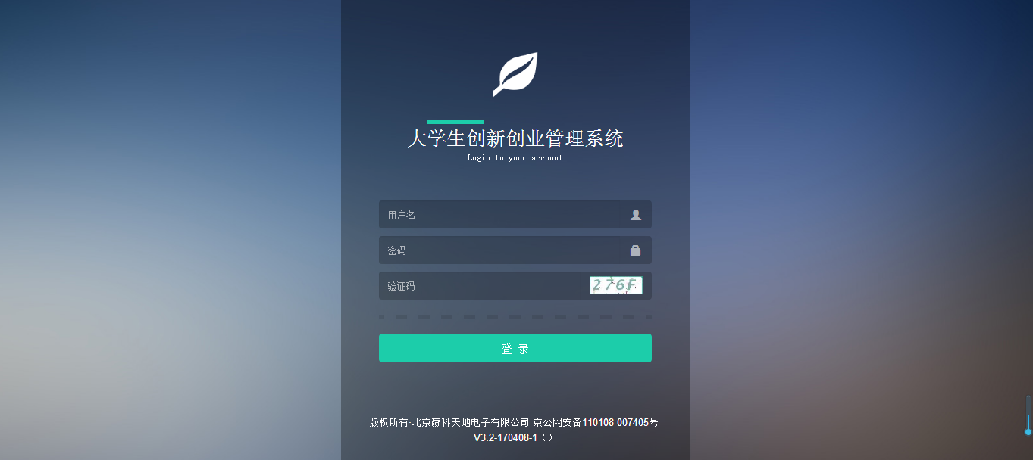

- 点击红圈处修改登录密码（位数不小于6位，格式由数字、字母、下划线组成）
密码修改成功后，系统会自动跳转至登录界面，重新输入用户名及新修改的密码即可再次登录（如遗忘密码可联系学校管理员进行密码重置）
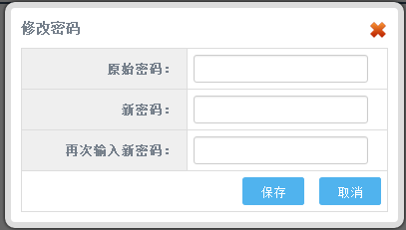

- 点击项目申报一级菜单下面的红圈处菜单，在出现以下界面后，点击绿圈处流程图操作按钮，进入流程图界面（注*点击流程图按钮后，后台会加载数据，此时需等待几秒，方可进入界面）
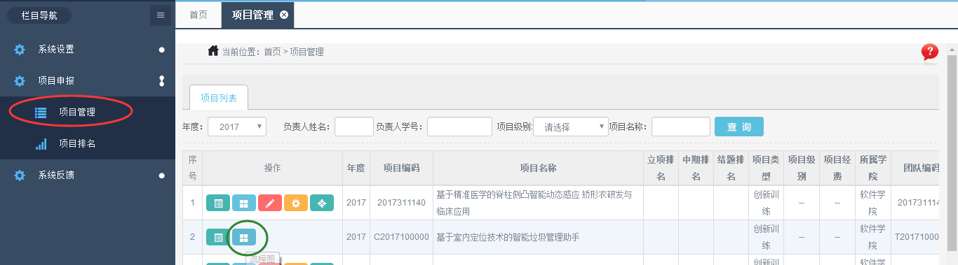
进入流程图界面后，点击红圈处进入管理指导活动记录的界面（注*点击项目指导活动记录按钮后，后台会加载数据，此时需等待几秒，方可进入界面）
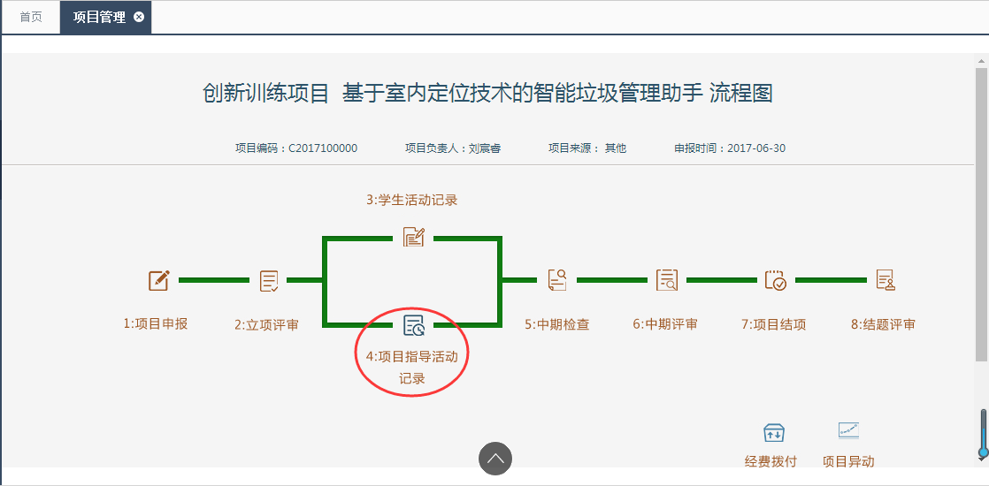进入项目指导活动记录管理界面，点击红圈处添加按钮，进入填写指导活动记录界面
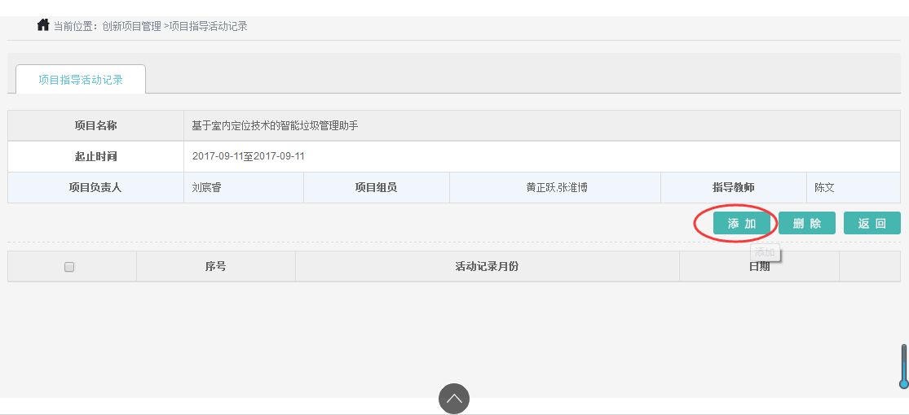
在填写指导活动记录界面编辑器中填写完相关的信息后，点击红圈处保存按钮，则填写的内容还可再修改，点击绿圈处提交按钮后，填写的内容将不可再修改（注*如果指导活动记录中要插入图片，请点击蓝圈处图片上传，在图2中点击红圈处本地上传按钮，进行上传操作）
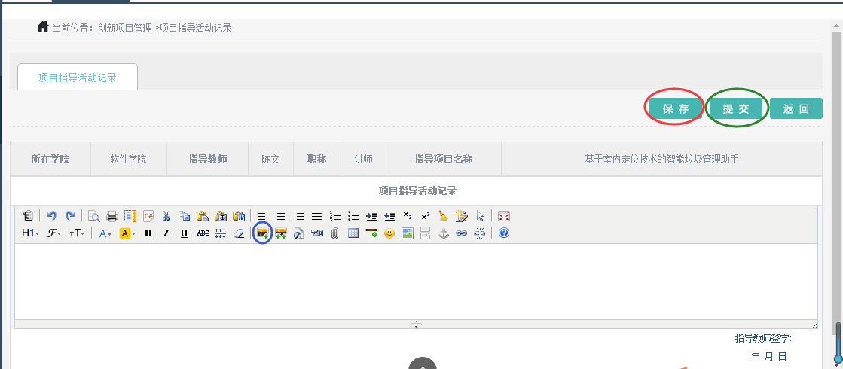

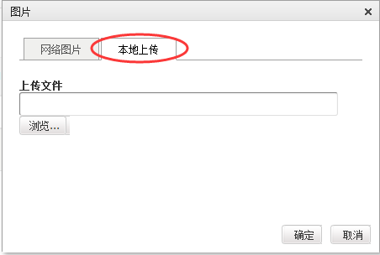
在填写完指导活动记录后，如果要删除一些活动记录，则先勾选要删除的活动记录项，再点击红圈处删除按钮执行删除操作
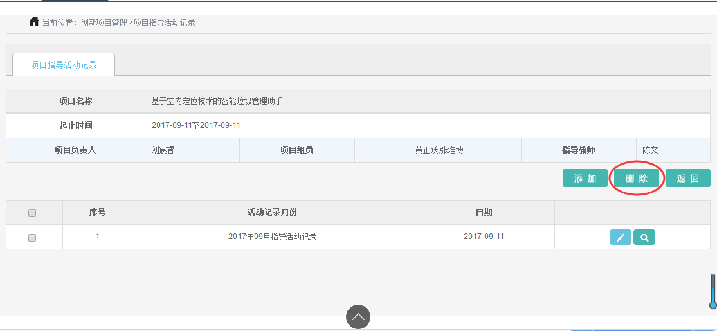

- 系统操作完毕后，点击红圈处退出系统

- 指导项目评审意见
进入项目管理，点击流程图（此时需要等几秒钟）
点击中期检查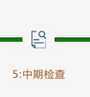

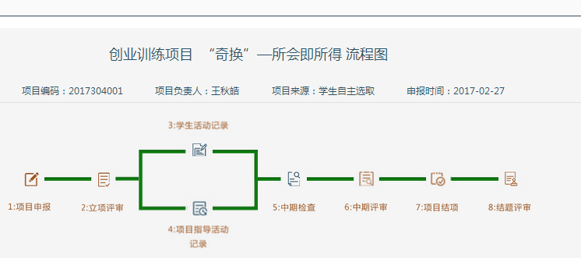

可以查看学生报告，在指导老师意见一栏填写意见，然后点击提交意见按钮。
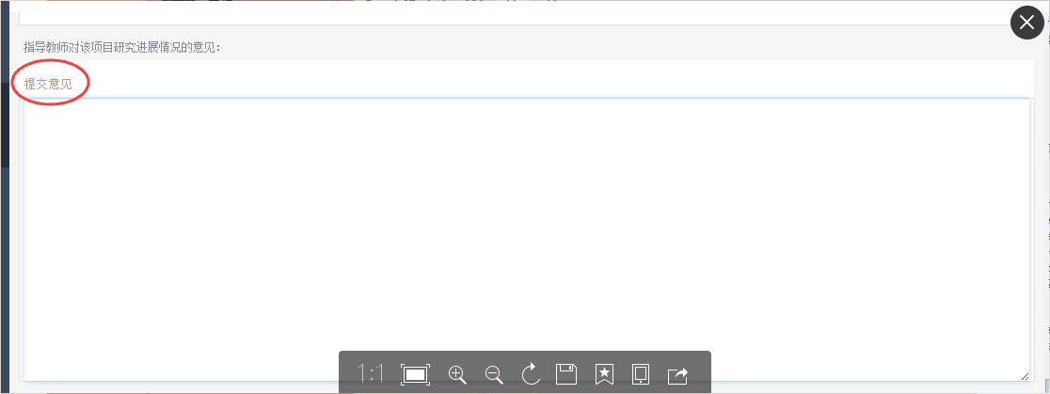
项目结题操作

- 指导项目评审意见
进入项目管理，（此时需要等几秒钟）
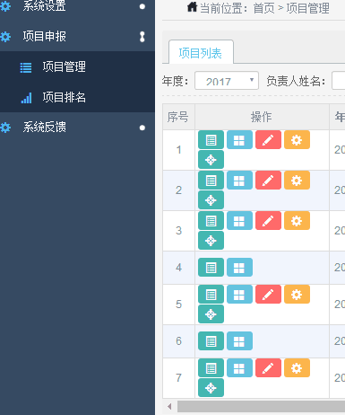再点击流程图

再点击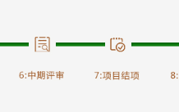项目结题——打开后点击
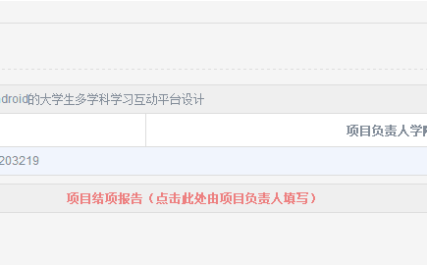红色的项目结题报告，就可以看到学生的报告了
在教师意见一栏写上意见，点击提交。

